|  |  |  |
| --- | --- | --- |
| Ámbito | N° Orden de Trabajo | Título de Orden de Trabajo |
| HOST |  | AUT_Fallecidos |
| Fecha creación | Fecha actualización | Creado por |
| 12.02.2020 | 13.02.2020 | **Paola Bohorquez** |

|  |
| --- |
| **Objetivo del documento** |
| El objetivo de este documento es registrar las evidencias por cada Caso de Prueba descrito en el C204. |

|  |  |  |  |
| --- | --- | --- | --- |
| **Bitácora de cambios al documento** | | | |
| **Versión** | **Fecha** | **Autor Modificación** | **Descripción del cambio** |
| V1.1 | 13.02.2020 | Paola Bohorquez | Captura de pantallas agregadas para el caso C005 |
|  |  |  |  |
|  |  |  |  |
|  |  |  |  |
|  |  |  |  |

|  |
| --- |
| **Ejecución de los Casos de Prueba del documento C204 y registro de Evidencias** |

|  |  |
| --- | --- |
| **Identificación del Caso de Prueba** | |
| **Código de Caso:** | C001 |
| **Nombre del Caso:** |  |

|  |  |
| --- | --- |
| **Pruebas detalladas del Caso de Prueba** | |
| **Prueba efectuada:** |  |
| **Descripción:** |  |

*<Ejecución de las pruebas>*

*<Evidencias de resultados – Pantallas>*

|  |  |
| --- | --- |
| **Identificación del Caso de Prueba** | |
| **Código de Caso:** | C001 |
| **Nombre del Caso:** | Credenciales - Ingreso de credenciales incorrectas (registro o contraseñas errados) |

|  |  |
| --- | --- |
| **Pruebas detalladas del Caso de Prueba** | |
| **Prueba efectuada:** | Contraseña incorrecta |
| **Descripción:** | Ingresar a 3270 con credenciales incorrectas |

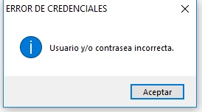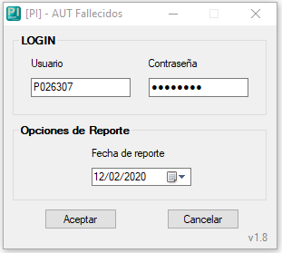

|  |  |
| --- | --- |
| **Identificación del Caso de Prueba** | |
| **Código de Caso:** | C002 |
| **Nombre del Caso:** | Credenciales - Ingreso de credenciales inválidas (registro que no empiece con P o que tenga más de 7 dígitos, contraseña con más de 8 dígitos) |

|  |  |
| --- | --- |
| **Pruebas detalladas del Caso de Prueba** | |
| **Prueba efectuada:** | Credenciales inválidas |
| **Descripción:** | Ingresar a 3270 con credenciales inválidas, registro empieza diferente de P y contraseña con menos dígitos que 8 |

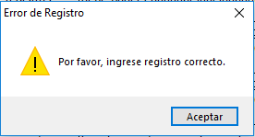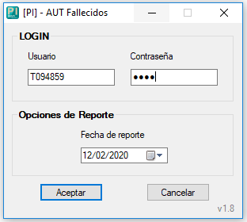

|  |  |
| --- | --- |
| **Identificación del Caso de Prueba** | |
| **Código de Caso:** | C003 |
| **Nombre del Caso:** | Credenciales - Ingreso correcto |

|  |  |
| --- | --- |
| **Pruebas detalladas del Caso de Prueba** | |
| **Prueba efectuada:** | Credenciales válidas |
| **Descripción:** | Ingresar a 3270 con credenciales válidas |

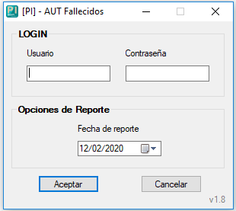

**3270**

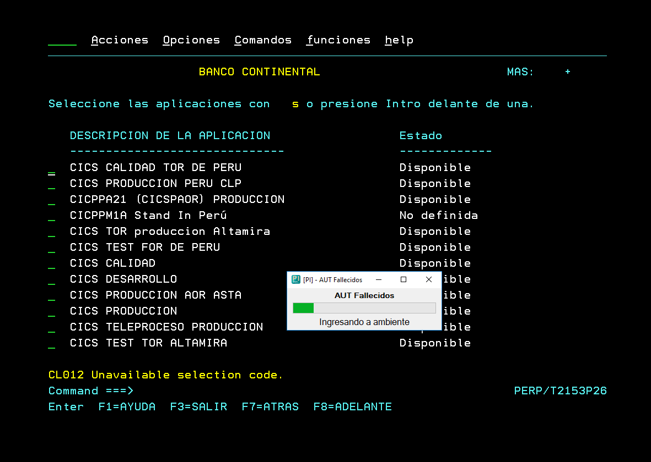

|  |  |
| --- | --- |
| **Identificación del Caso de Prueba** | |
| **Código de Caso:** | C004 |
| **Nombre del Caso:** | Registro no encontrado (al consultar un registro, verificar que el robot continúa funcionando a pesar de no haber un valor para dicho registro) |

|  |  |
| --- | --- |
| **Pruebas detalladas del Caso de Prueba** | |
| **Prueba efectuada:** | Filas o registro vacío |
| **Descripción:** | Abrir el archivo de entrada y hacer la lectura de registros |

**EXCEL – Archivo de entrada**

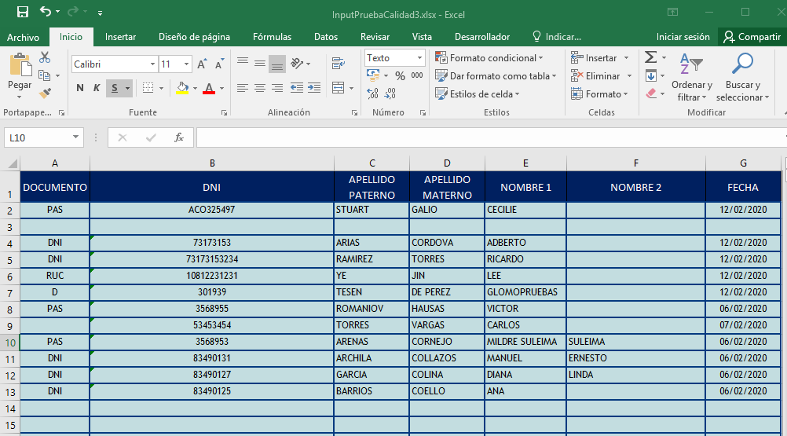

**EXCEL – Archivos de salida**

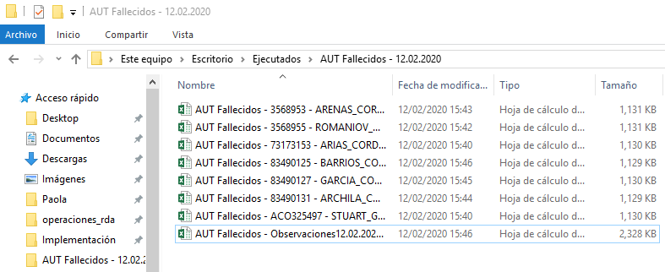



|  |  |
| --- | --- |
| **Identificación del Caso de Prueba** | |
| **Código de Caso:** | C005 |
| **Nombre del Caso:** | Datos del registro incorrectos o faltantes (al consultar un registro, verificar que el robot continúa funcionando a pesar de estar incorrecto o no haber un valor para dicho registro) |

|  |  |
| --- | --- |
| **Pruebas detalladas del Caso de Prueba** | |
| **Prueba efectuada:** | Datos de registro inválidos o vacíos |
| **Descripción:** | Lectura de datos de los registros inválidos para la operativa |

**EXCEL – Archivo de entrada**





**EXCEL – Archivo de salida**

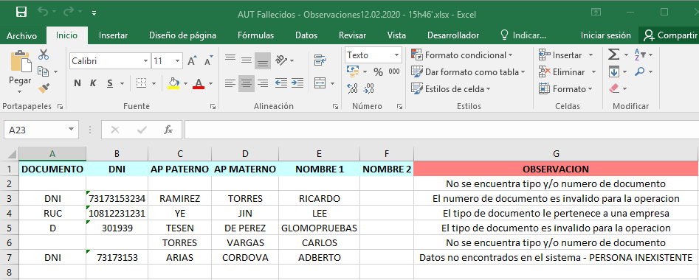

# C005 – Tipos de documentos no permitidos o campos de datos de vacíos.

**-------Empresas (RUC)**



**-------DNI con número de dígitos inválido**



**-------Otros tipos de documentos inválidos para la operativa**



|  |  |
| --- | --- |
| **Pruebas detalladas del Caso de Prueba** | |
| **Prueba efectuada:** | Datos de registro válidos |
| **Descripción:** | Lectura de datos de los registros válidos para la operativa |

# C005 – Tipos de documentos permitidos.

**3270**

**-------Carnet de Extranjería de diferentes longitudes**

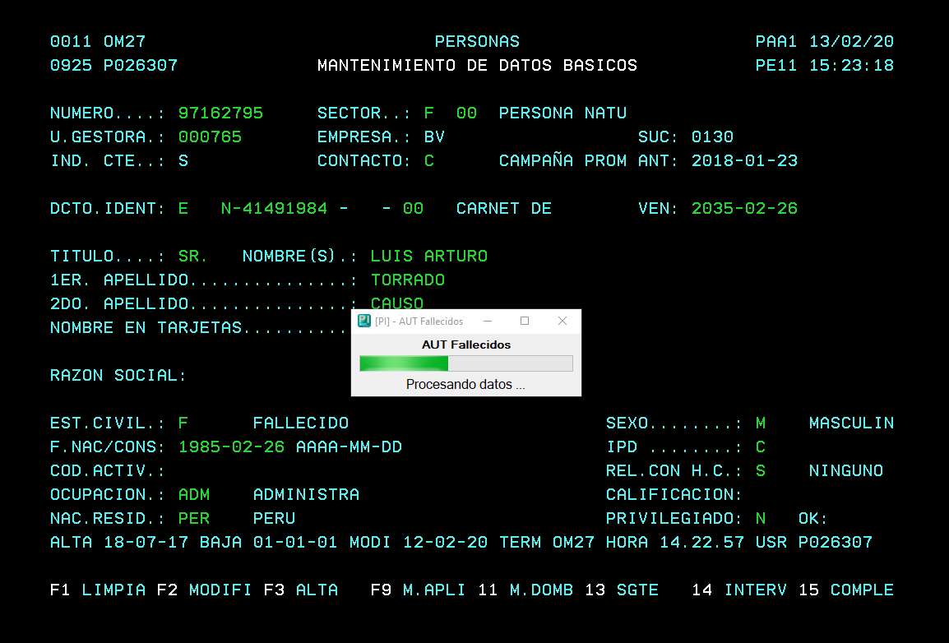

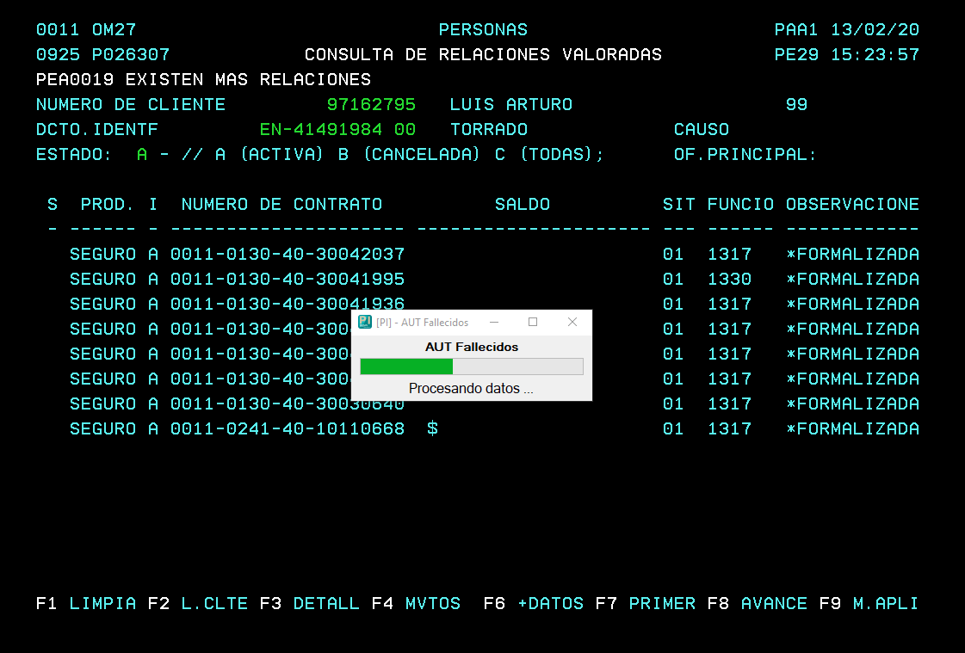

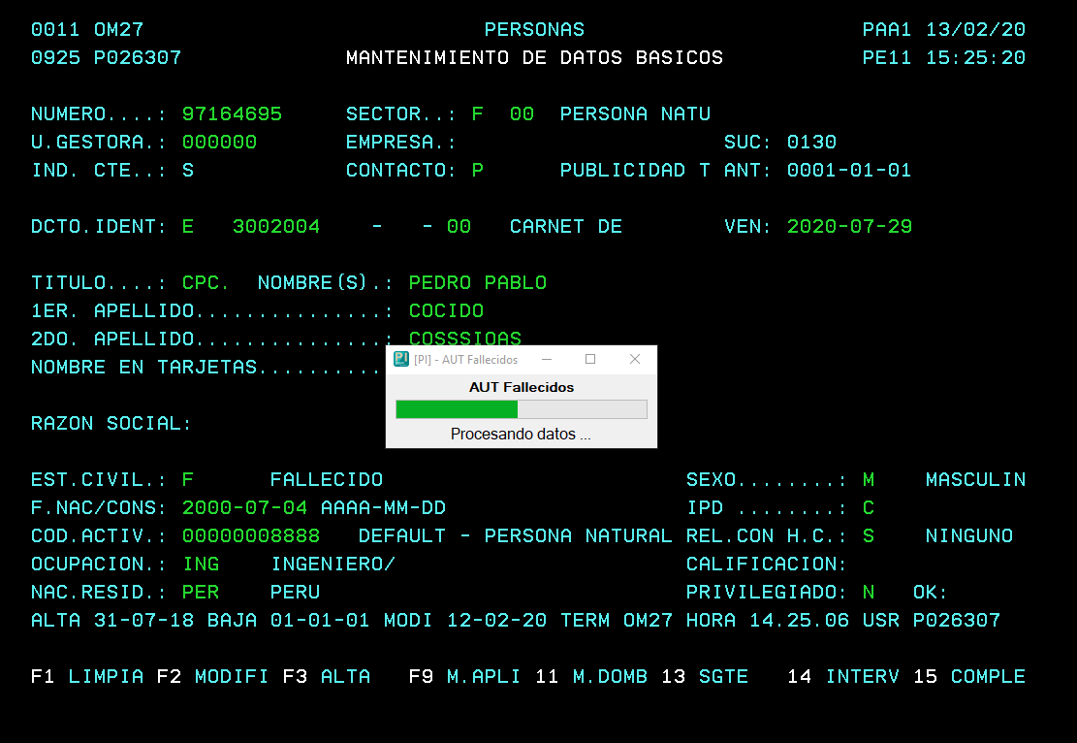

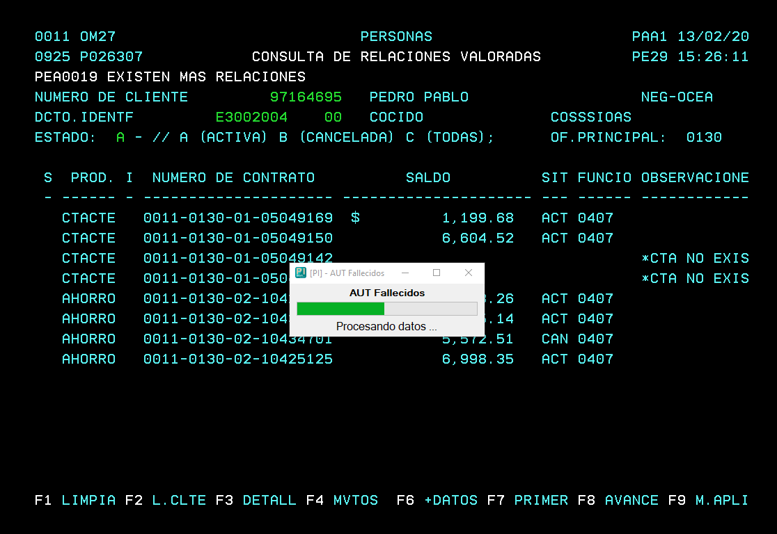

**-------Pasaporte de diferentes longitudes**

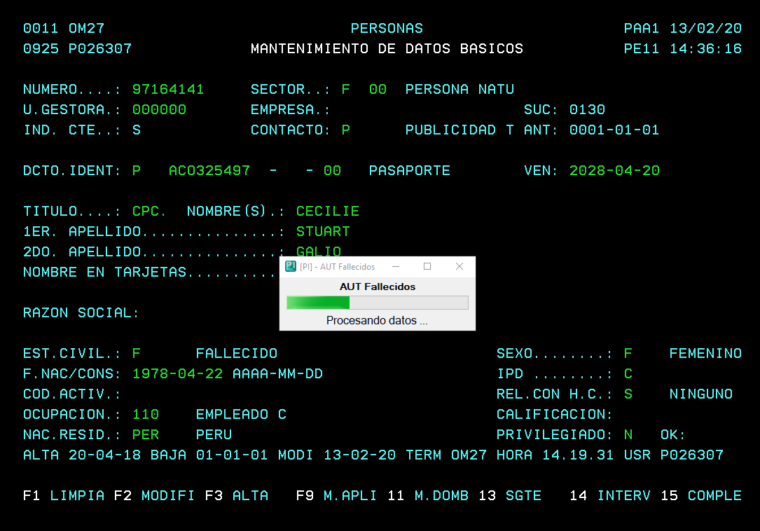

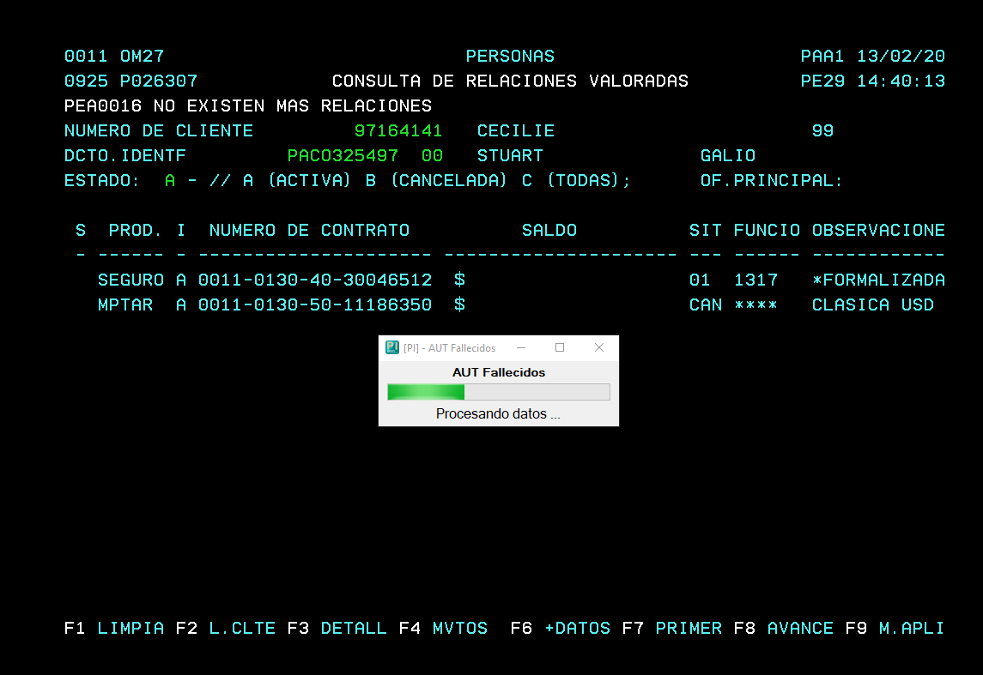

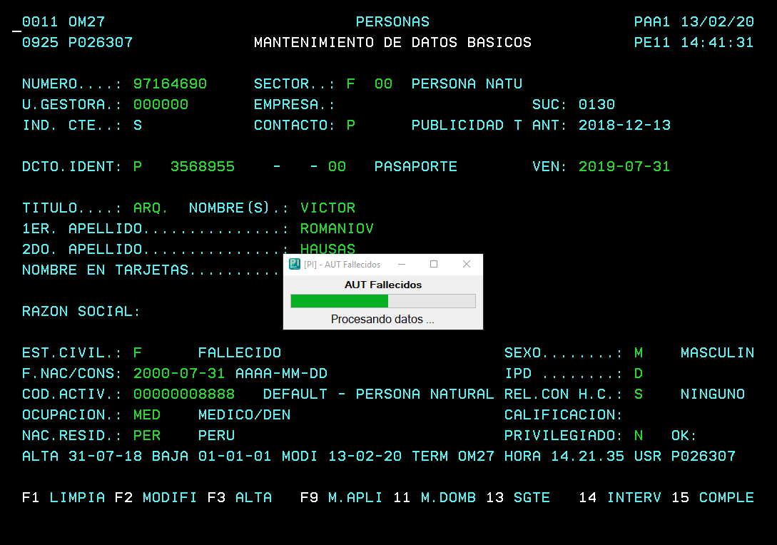

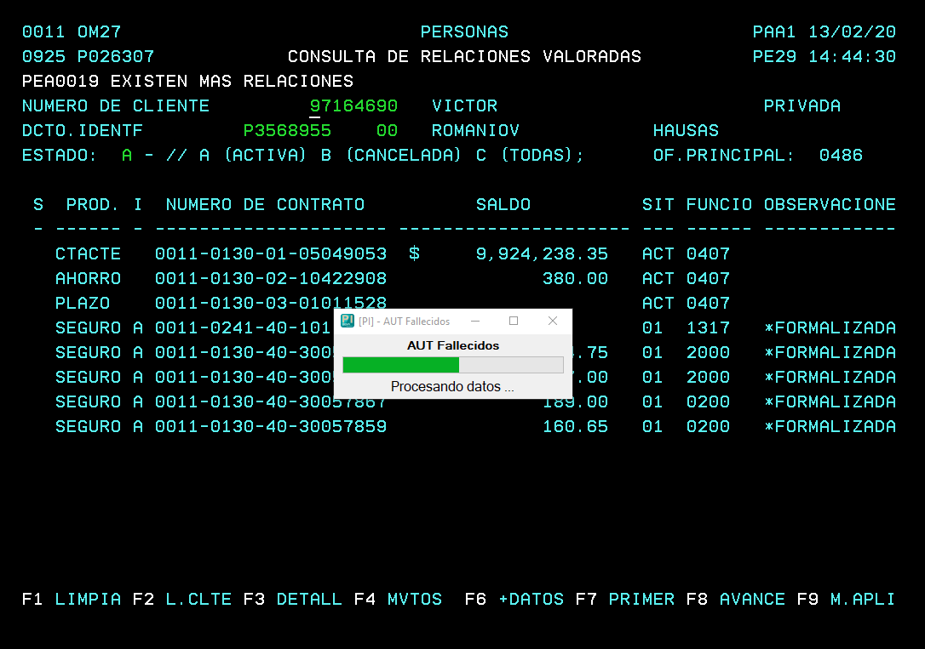

**-------DNI**

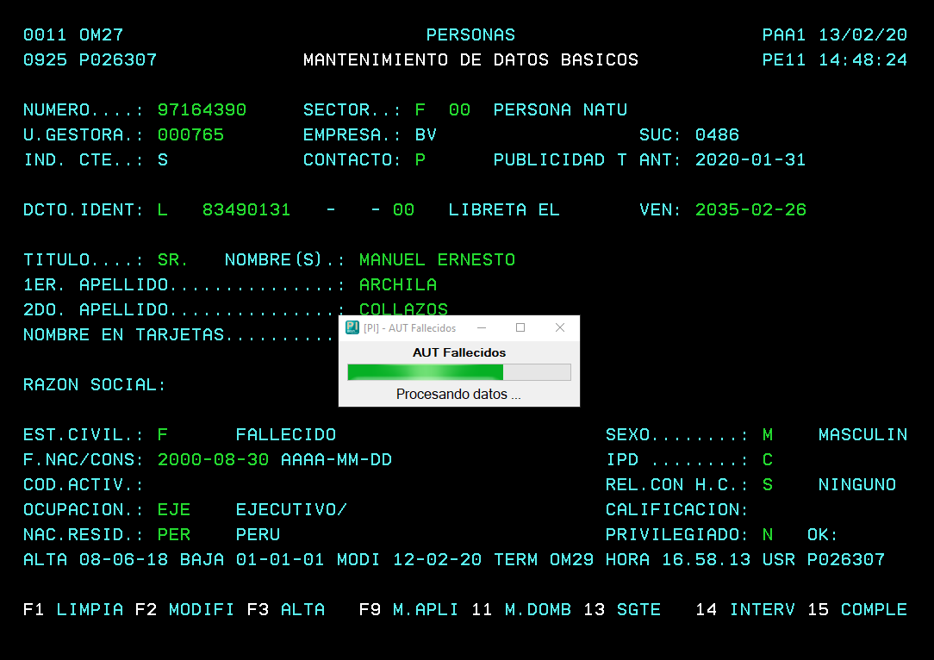

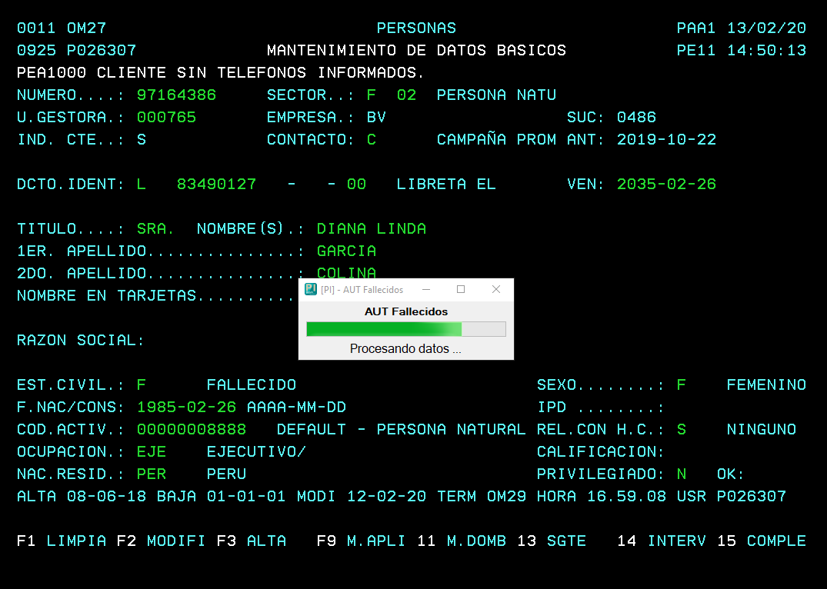

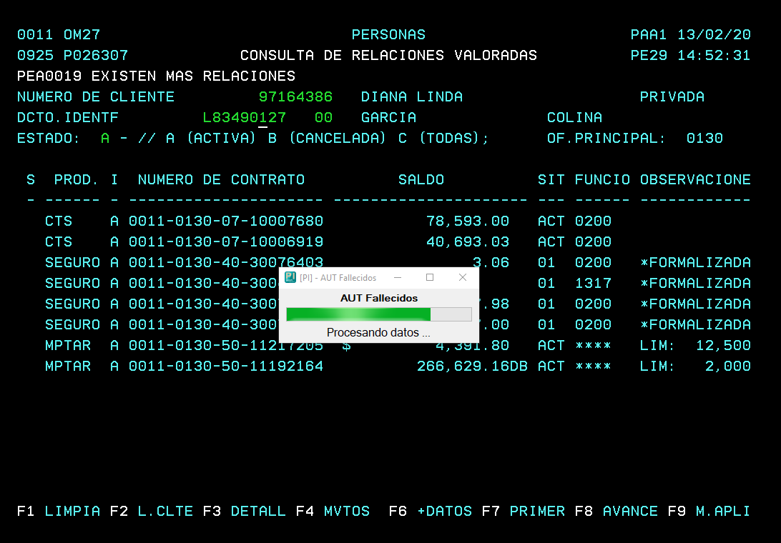

**EXCEL – Resultados**



|  |  |
| --- | --- |
| **Identificación del Caso de Prueba** | |
| **Código de Caso:** | C006 |
| **Nombre del Caso:** | Registro no encontrado en el 3270 (al consultar un registro, verificar que el robot continúa funcionando a pesar de no haber un valor para dicho registro) |

|  |  |
| --- | --- |
| **Pruebas detalladas del Caso de Prueba** | |
| **Prueba efectuada:** | Datos de registro que no se encuentran el sistema |
| **Descripción:** | Lectura de datos de los registros inválidos para la operativa. |

# C006 – Tipos de documentos no permitidos - 3270

**-------DNI no encontrado en el sistema**

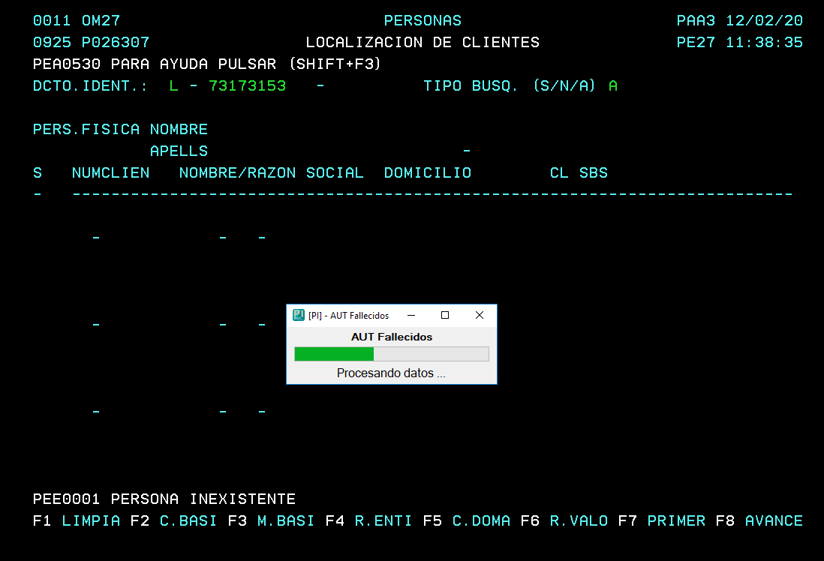

**EXCEL – Resultados**





|  |  |
| --- | --- |
| **Identificación del Caso de Prueba** | |
| **Código de Caso:** | C007 |
| **Nombre del Caso:** | Totales - Cantidad de registros (comparar cantidad de registros del reporte origen versus el generado por el robot) |

|  |  |
| --- | --- |
| **Pruebas detalladas del Caso de Prueba** | |
| **Prueba efectuada:** | Cantidad de registros |
| **Descripción:** | Verificar la cantidad de registros procesados y datos de información impresos en el archivo de salida |

**EXCEL – Archivo de entrada**



**EXCEL – Archivos de Salida**





|  |  |
| --- | --- |
| **Identificación del Caso de Prueba** | |
| **Código de Caso:** | C008 |
| **Nombre del Caso:** | CALIDAD DE DATOS - MUESTRA (comparar todos los campos del reporte origen versus el generado por el robot, campo por campo) |

|  |  |
| --- | --- |
| **Pruebas detalladas del Caso de Prueba** | |
| **Prueba efectuada:** | Datos de registros |
| **Descripción:** | Verificar los registros y datos de información impresos en el archivo de salida |

**EXCEL – Archivos de Salida**



